Задания от Светофора Светофоровича.

«По городу, по улице,
Не ходят просто так.
Когда не знаешь правила
Легко попасть впросак.
Всё время будь внимательным,
И помни наперёд:
Свои имеют правила
Шофер и пешеход!!!»

Задание 1.
Кто из ребят не нарушает правила дорожного движения?
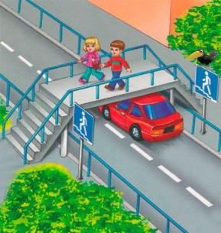
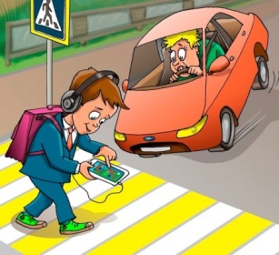
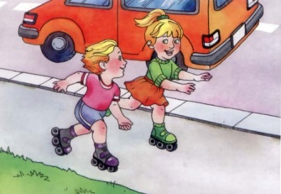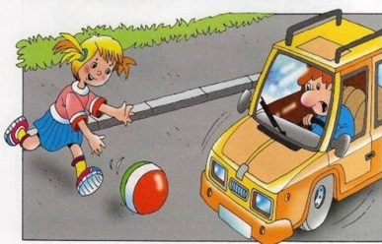

Задание 2.



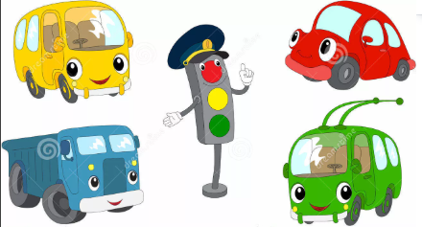
«Четвертый лишний!»
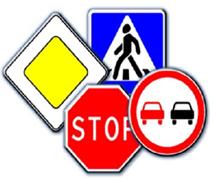

Задание 3
Найди нужные заплатки.
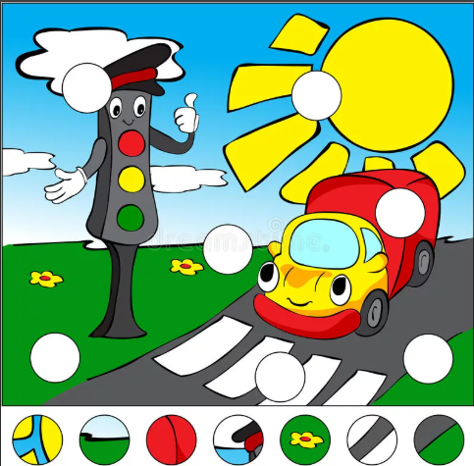

Задание 4
Какой светофор не правильный? Исправь ошибку.
